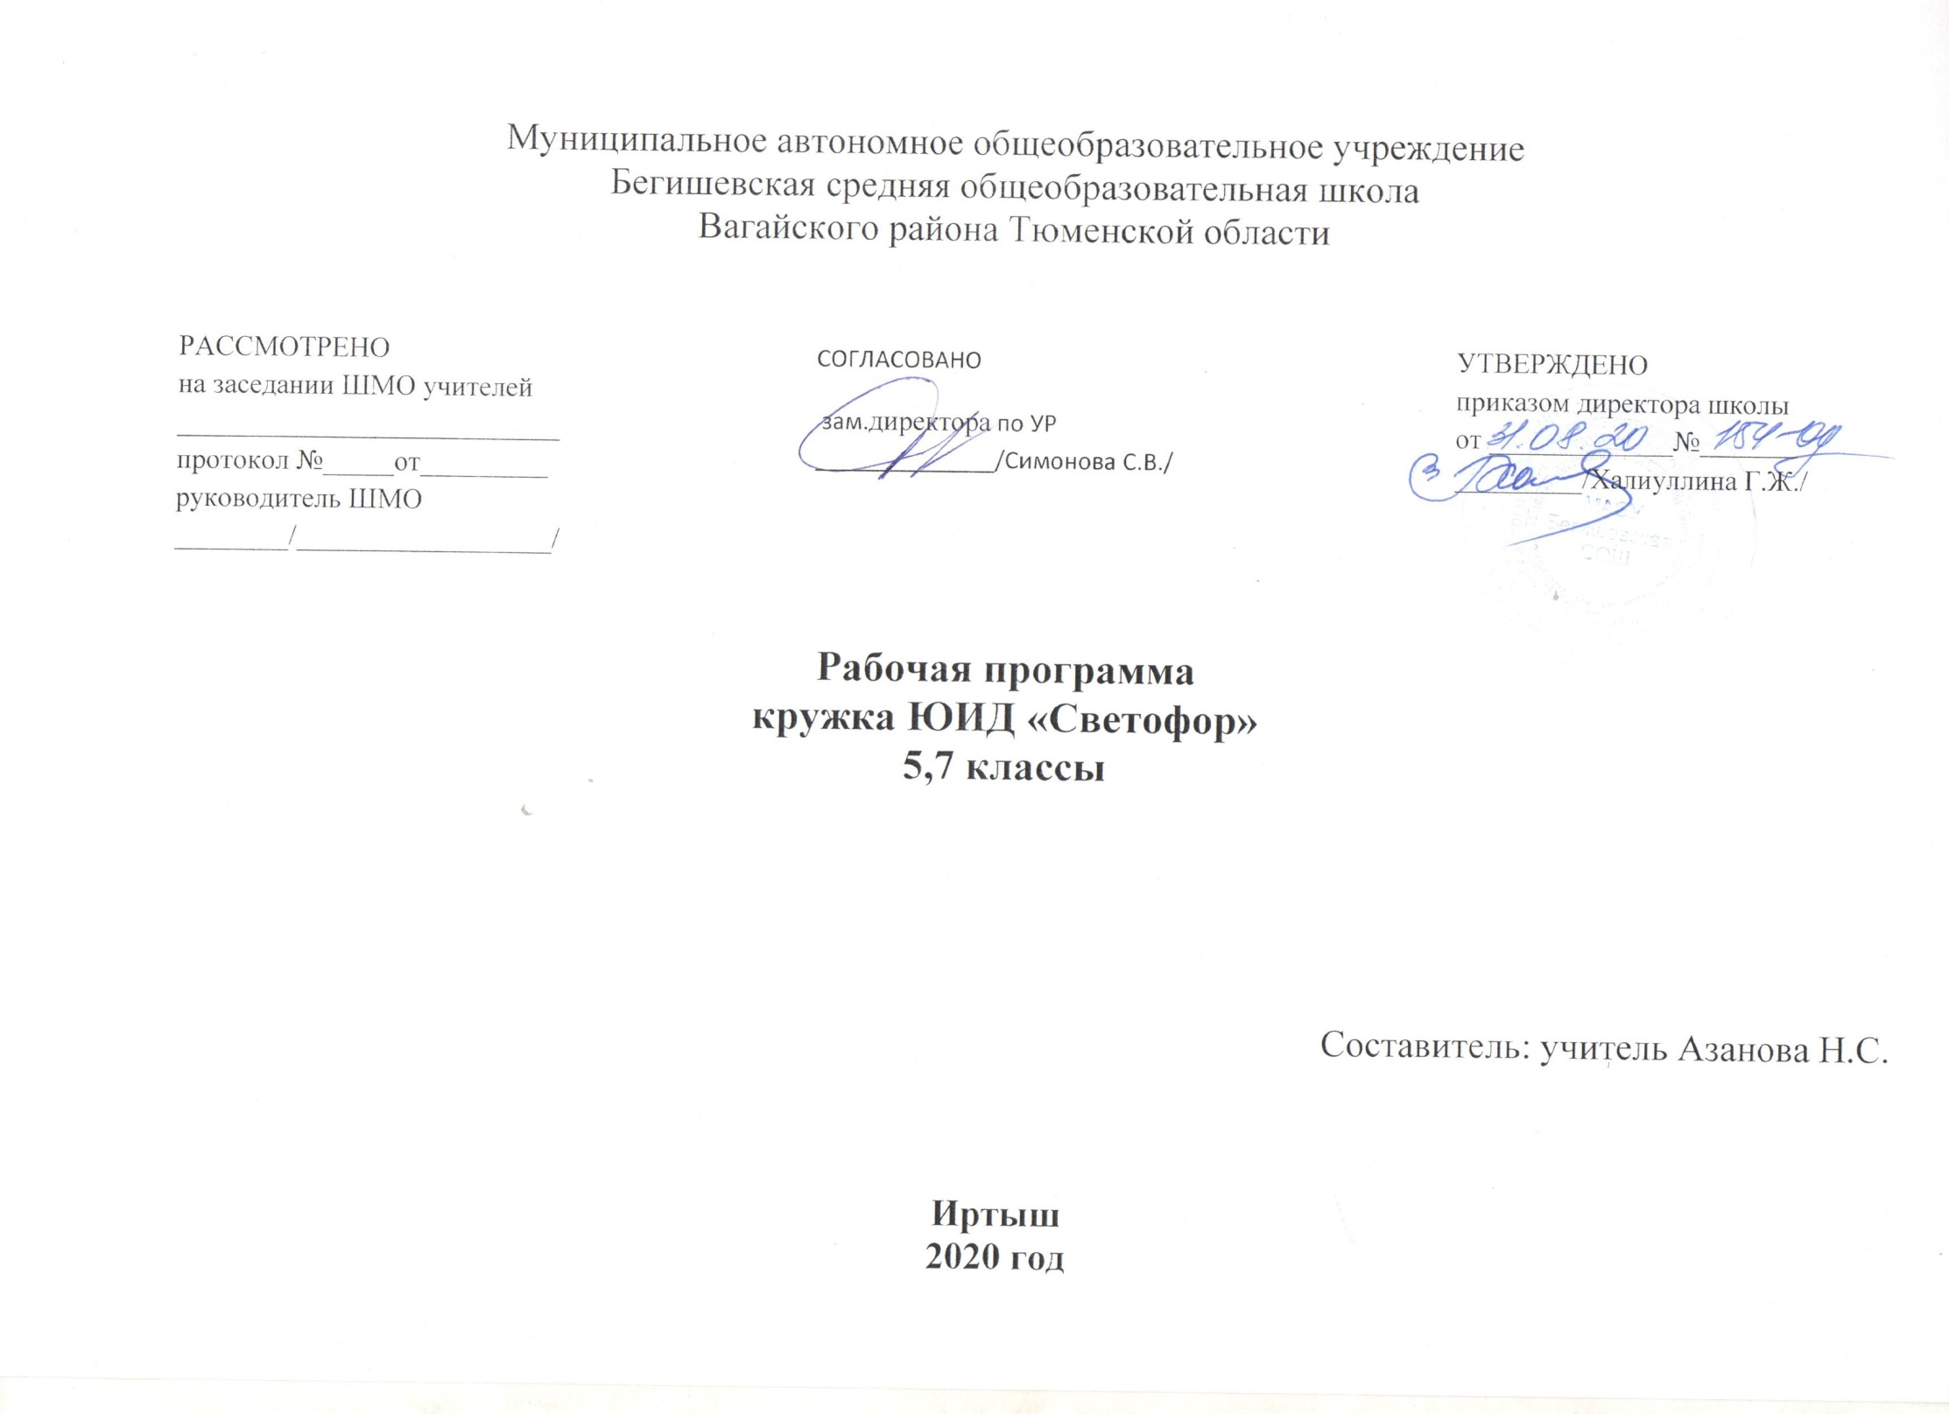
I. Планируемые результаты освоения учебного предмета

Личностные:
- принятие образа «хороший пешеход, хороший пассажир»;
- самостоятельность и личная ответственность за свои поступки, установка на здоровый образ жизни;
- уважительное отношение к другим участникам дорожного движения;
- осознание ответственности человека за общее благополучие;
-этические чувства, прежде всего доброжелательность и эмоционально-нравственная отзывчивость;
-положительная мотивация и познавательный интерес к занятиям по программе «Дорожная азбука»;
-способность к самооценке;
- начальные навыки сотрудничества в разных ситуациях.
Метапредметные:
-навыки контроля и самооценки процесса и результата деятельности;
- умение ставить и формулировать проблемы;
-навыки осознанного и произвольного построения сообщения в устной форме, в том числе творческого характера;
- установление причинно-следственных связей;
Регулятивные:
- использование речи для регуляции своего действия;
- адекватное восприятие предложений учителей, товарищей, родителей и других людей по исправлению допущенных ошибок;
-умение выделять и формулировать то, что уже усвоено и что еще нужно усвоить;
- умение соотносить правильность выбора, планирования, выполнения и результата действия с требованиями конкретной задачи; Коммуникативные:
- работать в группе, учитывать мнения партнеров, отличные от собственных;
- ставить вопросы;
- обращаться за помощью;
- формулировать свои затруднения;
-предлагать помощь и сотрудничество;
- слушать собеседника;
- договариваться и приходить к общему решению;
-формулировать собственное мнение и позицию;
- осуществлять взаимный контроль;
- адекватно оценивать собственное поведение и поведение окружающих.

II. Предметное содержание учебного курса

1. Правила безопасного дорожного движения пешеходов и автотранспорта- 4 ч
Изучение правил дорожного движения. Поведение пешехода при приближении к главной дороге. Части дороги. Рисуем схему дороги.
Оценивание дорожных ситуаций: расстояние до приближающегося транспорта и его скорость. Знаки для водителей, которые необходимо знать пешеходам. Цвет и форма предупреждающих и запрещающих знаков. Разбор реальных ситуаций, имеющих место в практике дорожного движения.

2. Оказание первой доврачебной помощи пострадавшим в ДТП- 4 ч
Состав и назначение автоаптечки. Классификация возможных травм и первая доврачебная помощь пострадавшим в ДТП. Обработка ран и способы остановки кровотечения. Отработка приёмов обработки ран и способов остановки кровотечения. Виды перевязочных средств и правила наложения повязок. Отработка приёмов наложения повязок. Правила транспортировки пострадавших. Отработка правил транспортировки пострадавших.

3. Профилактика детского дорожного травматизма- 3 ч
Виды и назначение автогородков. Разработка маршрутов по схеме безопасного движения и поведения. Правила движения в автогородке. Тренинг по безопасному вождению велосипеда.

4. Подготовка и проведение игр и конкурсов юных знатоков правил дорожного движения- 2 ч
Викторина «Дорожные знаки в загадках и стихах» Игра «Аукцион знаний»

5. Подготовка и проведение соревнований «Безопасное колесо»- 3 ч
Подготовка соревнований «Безопасное колесо» Проведение тренировочных соревнований. Соревнования по безопасному вождению велосипеда

6. Выступление агитбригады юных инспекторов дорожного движения- 1 ч
Выступление агитбригады юных инспекторов дорожного движения.

III.Тематическое планирование с указанием количества часов, отводимых на освоение каждой темы
№ урока | Тема занятий | Количество часов.
1. Правила безопасного дорожного движения пешеходов и автотранспорта- 4 ч
1 | Изучение правил дорожного движения. Поведение пешехода при приближении к главной дороге. | 1
2 | Части дороги. Рисуем схему дороги.  Оценивание дорожных ситуаций: расстояние до приближающегося транспорта и его скорость. | 1
3 | Знаки для водителей, которые необходимо знать пешеходам. Цвет и форма предупреждающих и запрещающих знаков. | 1
4 | Разбор реальных ситуаций, имеющих место в практике дорожного движения. | 1
2. Оказание первой доврачебной помощи пострадавшим в ДТП- 4 ч
5 | Состав и назначение автоаптечки. Классификация возможных травм и первая доврачебная помощь пострадавшим в ДТП. | 1
6 | Обработка ран и способы остановки кровотечения. Отработка приёмов обработки ран и способов остановки кровотечения. | 1
7 | Виды перевязочных средств и правила наложения повязок. Отработка приёмов наложения повязок. | 1
8 | Правила транспортировки пострадавших. Отработка правил транспортировки пострадавших. | 1
3. Профилактика детского дорожного травматизма- 3 ч
9 | Виды и назначение автогородков. | 1
10 | Разработка маршрутов по схеме безопасного движения и поведения. Правила движения в автогородке. | 1
11 | Тренинг по безопасному вождению велосипеда. | 1
4. Подготовка и проведение игр и конкурсов юных знатоков правил дорожного движения- 2 ч
12 | Викторина «Дорожные знаки в загадках и стихах» | 1
13 | Игра «Аукцион знаний» | 1
5. Подготовка и проведение соревнований «Безопасное колесо»- 3 ч
14 | Подготовка соревнований «Безопасное колесо» | 1
15 | Проведение тренировочных соревнований. | 1
16 | Соревнования по безопасному вождению велосипеда | 1
6. Выступление агитбригады юных инспекторов дорожного движения- 1 ч
17 | Выступление агитбригады юных инспекторов дорожного движения. | 1
Всего | 17 часов

